

ประกาศองค์การบริหารส่วนตำบลท่าซอม
เรื่อง รายงานผลการติดตามและประเมินผลแผนพัฒนา ประจำปีงบประมาณ พ.ศ.25๖1 (ครั้งที่ 2)
-------------------------------
ด้วยระเบียบกระทรวงมหาดไทย ว่าด้วยการจัดทำแผนพัฒนาขององค์กรปกครองส่วนท้องถิ่น พ.ศ.2548 และที่แก้ไขเพิ่มเติมถึง (ฉบับที่ 3) พ.ศ.๒๕61 ข้อ 29 (๓) กำหนดให้คณะกรรมการติดตามและประเมินผลแผนพัฒนาท้องถิ่นรายงานผลและเสนอความเห็นซึ่งได้จากการติดตามและประเมินผลแผนพัฒนาท้องถิ่นต่อผู้บริหารท้องถิ่นเพื่อให้ผู้บริหารท้องถิ่นเสนอต่อสภาท้องถิ่น และคณะกรรมการพัฒนาท้องถิ่น พร้อมทั้งประกาศผลการติดตามและประเมินผลแผนพัฒนาท้องถิ่นให้ประชาชนในท้องถิ่นทราบในที่เปิดเผยภายในสิบห้าวันนับแต่วันรายงานผลและเสนอความเห็นดังกล่าว และต้องปิดประกาศไว้เป็นระยะเวลาไม่น้อยกว่าสามสิบวันโดยอย่างน้อยปีละหนึ่งครั้งภายในเดือนธันวาคมของทุกปี
คณะกรรมการติดตามและประเมนผลแผนพัฒนาองค์การบริหารส่วนตำบลท่าซอม ได้ดำเนินการติดตามและประเมินผลแผนพัฒนาขององค์การบริหารส่วนตำบลท่าซอม ประจำปีงบประมาณ พ.ศ.25๖1 เสร็จเรียบร้อยแล้ว จึงอาศัยอำนาจตามความในข้อ ๒๙ (๓) แห่งระเบียบกระทรวงมหาดไทย ว่าด้วยการจัดทำแผนพัฒนาขององค์กรปกครองส่วนท้องถิ่น พ.ศ.2548 และที่แก้ไขเพิ่มเติมถึง ฉบับที่ 3 (พ.ศ.๒๕61) ประกาศผลการติดตามและประเมินผลแผนพัฒนาองค์การบริหารส่วนตำบลท่าซอม ประจำปีงบประมาณ พ.ศ.25๖1 (ครั้งที่ 2) เพื่อให้ประชาชนได้ทราบและมีส่วนร่วมในการตรวจสอบการดำเนินงานขององค์การบริหารส่วนตำบลท่าซอมต่อไป และสามารถดาวน์โหลดรายละเอียดเพิ่มเติมได้ที่ www.tasorm.go.th
จึงประกาศมาเพื่อทราบโดยทั่วกัน
ประกาศ ณ วันที่ 6 ธันวาคม พ.ศ.25๖1

(นายธรรมนูญ ดีทองอ่อน)
นายกองค์การบริหารส่วนตำบลท่าซอม



รายงานผลการดำเนินการ
ติดตามและประเมินผลแผนพัฒนา

ประจำปีงบประมาณ พ.ศ.2561 ครั้งที่ 2

สำนักงานปลัด องค์การบริหารส่วนตำบลท่าซอม

สารบัญ
หน้า
คำนำ
รายงานผลการติดตามและประเมินผลแผนพัฒนา ประจำปีงบประมาณ พ.ศ.2561 1
การวางแผนงบประมาณ 2
แบบช่วยกำกับการจัดทำแผนยุทธศาสตร์ขององค์กรปกครองส่วนท้องถิ่นฯ ๔
การเปรียบเทียบจำนวนแผนงาน/โครงการในแผนพัฒนาสามปี ประจำปี ๒561 กับจำนวน 5
แผนงาน/โครงการ ในข้อบัญญัติงบประมาณรายจ่าย ประจำปีงบประมาณ พ.ศ.๒๕61
รายละเอียดโครงการในข้อบัญญัติงบประมาณ ที่มีการเบิกจ่ายงบประมาณ 7
ประจำปีงบประมาณ พ.ศ. 2561
รายละเอียดการเบิกจ่ายงบประมาณโครงการที่ขอจ่ายขาดเงินสะสม ๑3
ประจำปีงบประมาณ พ.ศ.2561
แบบประเมินความพึงพอใจต่อผลการดำเนินงานขององค์กรปกครองส่วนท้องถิ่นในภาพรวม ๑4
สรุปผลการสำรวจความพึงพอใจต่อผลการดำเนินงานขององค์การบริหารส่วนตำบลท่าซอม 15
ในภาพรวม ประจำปี ๒๕61
ข้อเสนอแนะของผู้ตอบแบบประเมินความพึงพอใจต่อผลการดำเนินงานของ 19
อบต.ท่าซอม ประจำปี ๒๕61
ประมวลภาพถ่ายผลการดำเนินงาน ๒0


คำนำ

ตามระเบียบกระทรวงมหาดไทยว่าด้วยการจัดทำแผนพัฒนาขององค์กรปกครองส่วนท้องถิ่น พ.ศ.2548 และที่แก้ไขเพิ่มเติมถึง (ฉบับที่ 3) พ.ศ.๒๕61 ได้กำหนดให้องค์กรปกครองส่วนท้องถิ่น จัดทำแผนพัฒนาท้องถิ่นสี่ปีเพื่อเป็นแนวทางการพัฒนาขององค์กรปกครองส่วนท้องถิ่น อันแสดงให้เห็นถึงวิสัยทัศน์ ประเด็นยุทธศาสตร์ เป้าประสงค์ ตัวชี้วัด ค่าเป้าหมาย และกลยุทธ์ โดยมีความสอดคล้องกับแผนในทุกระดับ มีการกำหนดรายละเอียดของแผนงาน/โครงการ/กิจกรรม ซึ่งจัดทำขึ้นสำหรับปีงบประมาณแต่ละปี โดยมีความต่อเนื่องก้าวหน้า ครอบคลุมระยะเวลาที่กำหนด และให้มีการติดตามและประเมินผลแผนพัฒนาท้องถิ่นอย่างน้อยปีละสองครั้ง เพื่อเป็นการบ่งชี้ผลการดำเนินงานที่เกิดขึ้น ว่าเป็นไปตามหรือบรรลุตามเป้าหมายหรือไม่ อย่างไร ซึ่งจะได้นำข้อมูลดังกล่าวมาใช้ในการปรับปรุงแก้ไข ขยายขอบเขตหรือแม้แต่ยุติการดำเนินงาน การติดตามและประเมินผลแผนพัฒนาเป็นเครื่องมือที่จำเป็นในการปรับปรุงประสิทธิภาพของโครงการที่ดำเนินการอยู่ ทำให้ทราบสภาพปัญหาและประสิทธิภาพของวิธีการดำเนินงานและบ่งชี้ได้ว่าแผนงานที่กำหนดไว้ได้มีการปฏิบัติหรือไม่ อย่างไร สามารถนำไปสู่ความสำเร็จตามแผนที่กำหนดไว้หรือไม่
คณะกรรมการติดตามและประเมินผลแผนพัฒนาองค์การบริหารส่วนตำบลท่าซอม ซึ่งได้รับการแต่งตั้งตามระเบียบกระทรวงมหาดไทย ว่าด้วยการจัดทำแผนพัฒนาขององค์กรปกครองส่วนท้องถิ่น พ.ศ. 2548 และที่แก้ไขเพิ่มเติมถึง (ฉบับที่ 3) พ.ศ.๒๕61 ได้ดำเนินการติดตามและประเมินผลแผนพัฒนา ในรอบปีงบประมาณ พ.ศ. 2561 และสรุปรายงานผลการติดตามและประเมินผลเสนอผู้บริหาร สภาองค์การบริหารส่วนตำบลท่าซอม คณะกรรมการพัฒนาองค์การบริหารส่วนตำบลท่าซอม และประชาชนรับทราบ โดยทั่วกันในลำดับต่อไป

องค์การบริหารส่วนตำบลท่าซอม
อำเภอหัวไทร จังหวัดนครศรีธรรมราช

รายงานผลการติดตามและประเมินผลแผนพัฒนา ประจำปีงบประมาณ พ.ศ.2561 (ครั้งที่ 2)
องค์การบริหารส่วนตำบลท่าซอม อำเภอหัวไทร จังหวัดนครศรีธรรมราช

ด้วยระเบียบกระทรวงมหาดไทยว่าด้วยการจัดทำแผนพัฒนาองค์กรปกครองส่วนท้องถิ่น พ.ศ.2548 และที่แก้ไขเพิ่มเติมถึง (ฉบับที่ 3) พ.ศ.๒๕61 กำหนดให้องค์กรปกครองส่วนท้องถิ่นดำเนินการติดตามและประเมินผลแผนพัฒนาอย่างน้อยปีละหนึ่งครั้งภายในเดือนธันวาคมของทุกปี เพื่อเป็นการบ่งชี้ผลการดำเนินงานที่เกิดขึ้น ว่าเป็นไปตามหรือบรรลุตามเป้าหมายหรือไม่ อย่างไร เพื่อนำข้อมูลดังกล่าวมาใช้ในการปรับปรุงแก้ไข ขยายขอบเขตหรือแม้แต่ยุติการดำเนินงานการติดตามและประเมินผลแผนพัฒนา เป็นเครื่องมือที่จำเป็นในการปรับปรุงประสิทธิภาพของโครงการที่ดำเนินการอยู่ ทำให้ทราบสภาพปัญหาและประสิทธิภาพของวิธีการดำเนินงานและบ่งชี้ได้ว่าแผนงานที่กำหนดไว้ได้มีการปฏิบัติหรือไม่ อย่างไร สามารถนำไปสู่ความสำเร็จตามแผนที่กำหนดไว้หรือไม่
ดังนั้น เพื่อปฏิบัติให้เป็นไปตามระเบียบกระทรวงมหาดไทยว่าด้วยการจัดทำแผนพัฒนาขององค์กรปกครองส่วนท้องถิ่น พ.ศ. 2548 และที่แก้ไขเพิ่มเติมถึง ฉบับที่ 3 (พ.ศ.๒๕61) จึงขอรายงานผลการดำเนินงาน การจัดทำงบประมาณ การใช้จ่าย และผลการดำเนินงาน รวมทั้งการติดตามและประเมินผลแผนพัฒนาท้องถิ่น ในรอบปีงบประมาณ พ.ศ. 2561 (ครั้งที่ 2) ขององค์การบริหารส่วนตำบลท่าซอม
วิสัยทัศน์
“ ระบบสาธารณูปโภคได้มาตรฐาน ส่งเสริมพัฒนาด้านเศรษฐกิจ
คุณภาพชีวิตดี ชุมชนเข้มแข็ง เทคโนโลยีก้าวไกล ปลอดภัยยาเสพติด”

พันธกิจ
- พัฒนาระบบสาธารณูปโภคและสาธารณูปการที่มีประสิทธิภาพตามความต้องการของประชาชน
- พัฒนาแหล่งน้ำให้ได้มาตรฐาน
- เสริมสร้างอาชีพ พัฒนาคุณภาพชีวิตและวิสาหกิจชุมชน
- เสริมสร้างความเข้มแข็งของชุมชน ให้ประชาชนมีส่วนร่วมในการตัดสินใจ การวางแผนพัฒนาและการตรวจสอบ
- พัฒนาประสิทธิภาพ การเมืองการบริหาร บุคลากรและเทคโนโลยีสารสนเทศ
- ส่งเสริมศิลปวัฒนธรรม ประเพณี ภูมิปัญญาท้องถิ่นและด้านดนตรี การกีฬาและการท่องเที่ยว
- ส่งเสริมการจัดตั้งศูนย์การเรียนรู้ชุมชน
- ส่งเสริมและอนุรักษ์ทรัพยากรธรรมชาติและสิ่งแวดล้อม
- ภารกิจตาม พ.ร.บ.กำหนดแผนและขั้นตอนการกระจายอำนาจให้แก่องค์กรปกครองส่วนท้องถิ่น พ.ศ.๒๕๔๒
จุดมุ่งหมายเพื่อการพัฒนา
- ประชาชนมีระบบสาธารณูปโภคและสาธารณูปการที่มีประสิทธิภาพตามความต้องการ
- ประชาชนมีแหล่งน้ำที่ได้มาตรฐานและเพียงพอ
- ประชาชนมีอาชีพและรายได้เสริมเพื่อยกระดับคุณภาพชีวิตและวิสาหกิจชุมชน

รายงานผลการติดตามและประเมินผลแผนพัฒนา ประจำปีงบประมาณ พ.ศ.2561 อบต.ท่าซอม /2

- ชุมชนมีความเข้มแข็ง ประชาชนมีส่วนร่วมในการแสดงความคิดเห็นและตัดสินใจในการวางแผนพัฒนาและการตรวจสอบ
- การเมือง การบริหาร บุคลากร และเทคโนโลยีสารสนเทศมีประสิทธิภาพ
- ศิลปวัฒนธรรม ประเพณี ภูมิปัญญาท้องถิ่นและด้านดนตรี การกีฬาและการท่องเที่ยว ได้รับการส่งเสริม ทำนุบำรุงและรักษาไว้ เพื่อส่งเสริมให้เกิดประโยชน์ต่อการพัฒนาเศรษฐกิจและสังคม
- มีการส่งเสริมการจัดตั้งศูนย์เรียนรู้ชุมชนของตำบลท่าซอม
- ชุมชนมีทรัพยากรธรรมชาติและสิ่งแวดล้อมที่สมดุลและยั่งยืน
- ดำเนินภารกิจตามพ.ร.บ.กำหนดแผนและขั้นตอนการกระจายอำนาจให้แก่องค์กรปกครองส่วนท้องถิ่น พ.ศ.๒๕๔๒
ยุทธศาสตร์การพัฒนา
๑. ยุทธศาสตร์การพัฒนาด้านแหล่งน้ำ
แนวทางการพัฒนาที่ ๑ พัฒนาแหล่งน้ำเพื่อการอุปโภคและบริโภค
แนวทางการพัฒนาที่ ๒ พัฒนาแหล่งน้ำเพื่อการเกษตร
๒. ยุทธศาสตร์การพัฒนาด้านคนและสังคม
แนวทางการพัฒนาที่ ๑ พัฒนาคุณภาพชีวิตของประชาชน
แนวทางการพัฒนาที่ ๒ เสริมสร้างความเข้มแข็งของชุมชน
๓. ยุทธศาสตร์การพัฒนาด้านทรัพยากรธรรมชาติและสิ่งแวดล้อม
แนวทางการพัฒนาที่ ๑ พัฒนาบำรุงรักษาสิ่งแวดล้อมและการจัดการทรัพยากรธรรมชาติ
๔. ยุทธศาสตร์การพัฒนาด้านโครงสร้างพื้นฐาน
แนวทางการพัฒนาที่ ๑ พัฒนาด้านกายภาพเกี่ยวกับสาธารณูปโภค สาธารณูปการต่างๆ
๕. ยุทธศาสตร์การพัฒนาด้านเศรษฐกิจ
แนวทางการพัฒนาที่ ๑ พัฒนาและส่งเสริมอาชีพให้แก่ประชาชน
๖. ยุทธศาสตร์การพัฒนาด้านการเมือง การบริหาร
แนวทางการพัฒนาที่ ๑ พัฒนาความรู้ ความเข้าใจของประชาชนในการมีส่วนร่วมในกิจกรรมทาง การเมืองตามระบอบประชาธิปไตย
แนวทางการพัฒนาที่ ๒ พัฒนาปรับปรุงประสิทธิภาพการบริหารงานของ อบต.
การวางแผนงบประมาณ
องค์การบริหารส่วนตำบลท่าซอม ได้จัดทำแผนพัฒนาท้องถิ่นสี่ปี (พ.ศ.๒๕61 – ๒๕๖4) ตามกระบวนการที่บัญญัติไว้ในระเบียบกระทรวงมหาดไทยว่าด้วยการจัดทำแผนพัฒนาขององค์กรปกครองส่วนท้องถิ่น พ.ศ.๒๕๔๘ และที่แก้ไขเพิ่มเติมถึง ฉบับที่ 3 (พ.ศ.๒๕61) โดยผ่านการมีส่วนร่วมของประชาชน เช่น การจัดเวทีประชาคม เพื่อรับฟังปัญหาและความต้องการที่แท้จริงของประชาชนในพื้นที่ก่อนนำมาจัดทำโครงการเพื่อพัฒนาพื้นที่ โดยบรรจุไว้ในแผนพัฒนาท้องถิ่นต่อไป

รายงานผลการติดตามและประเมินผลแผนพัฒนา ประจำปีงบประมาณ พ.ศ.2561 อบต.ท่าซอม /๓

องค์การบริหารส่วนตำบลท่าซอม ได้ประกาศใช้แผนพัฒนาท้องถิ่นสี่ปี (พ.ศ.๒๕61 – ๒๕๖4) เมื่อวันที่ 30 ธันวาคม ๒๕๕9 ประกาศใช้แผนพัฒนาท้องถิ่นสี่ปี (พ.ศ.๒๕๖1 – ๒๕๖4) เพิ่มเติม ครั้งที่ ๑ เมื่อวันที่ 10 ตุลาคม 2560 ประกาศใช้แผนพัฒนาท้องถิ่นสี่ปี (พ.ศ.๒๕๖1 – ๒๕๖4) เพิ่มเติมและเปลี่ยนแปลง ครั้งที่ 2 เมื่อวันที่ 8 พฤษภาคม 2561 ประกาศใช้แผนพัฒนาท้องถิ่นสี่ปี (พ.ศ.๒๕๖1 – ๒๕๖4) เพิ่มเติม ครั้งที่ 3 เมื่อวันที่ 19 กรกฎาคม 2561 และประกาศใช้แผนพัฒนาท้องถิ่นสี่ปี (พ.ศ.๒๕๖1 – ๒๕๖4) เพิ่มเติมและเปลี่ยนแปลง ครั้งที่ 4 เมื่อวันที่ 8 สิงหาคม 2561 โดยได้กำหนดโครงการที่จะดำเนินการตามแผนพัฒนาท้องถิ่นสี่ปี (พ.ศ.๒๕61 – ๒๕๖4) ประจำปี พ.ศ. ๒๕61 รวม 75 โครงการ งบประมาณ 69,185,776.- บาท สามารถจำแนกตามยุทธศาสตร์ ได้ดังนี้

ยุทธศาสตร์ | จำนวนโครงการ | งบประมาณ (บาท)
๑. การพัฒนาด้านแหล่งน้ำ  ๒. การพัฒนาด้านคนและสังคม  ๓. การพัฒนาด้านทรัพยากรธรรมชาติและ สิ่งแวดล้อม  ๔. การพัฒนาด้านโครงสร้างพื้นฐาน  ๕. การพัฒนาด้านเศรษฐกิจ  ๖. การพัฒนาด้านการเมืองการบริหาร | 4  38  ๓  10  1  19 | 4,322,๐๐๐  25,969,600  ๘2,๐๐๐  34,900,676  15,๐๐๐  3,896,5๐๐
รวม | 75 | 69,185,776

แผนภูมิ แสดงจำนวนโครงการในแผนพัฒนาท้องถิ่นสี่ปี (พ.ศ.2561-25๖4) ประจำปี พ.ศ. ๒๕61 ขององค์การบริหารส่วนตำบลท่าซอม

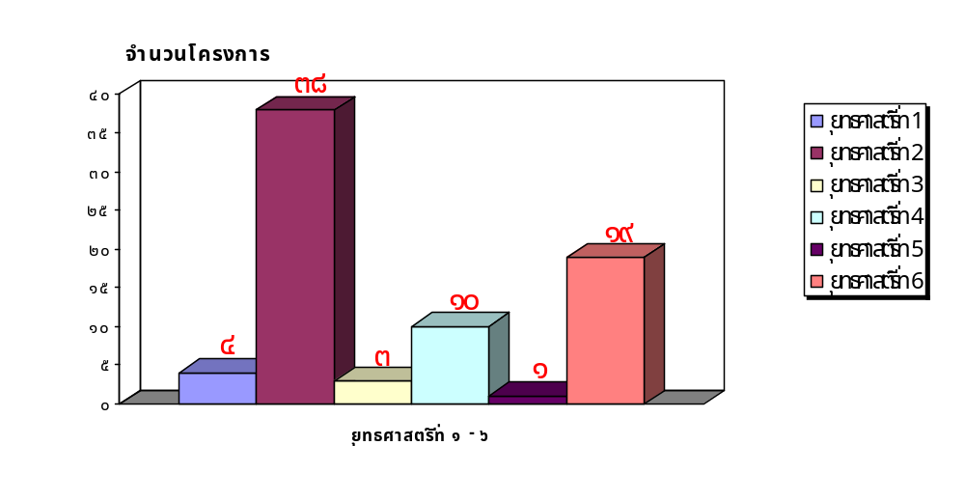

รายงานผลการติดตามและประเมินผลแผนพัฒนา ประจำปีงบประมาณ พ.ศ.2561 อบต.ท่าซอม /๔

แผนภูมิ แสดงงบประมาณในแผนพัฒนาท้องถิ่นสี่ปี (พ.ศ.2561 - 25๖4) ประจำปี พ.ศ.2561 ขององค์การบริหารส่วนตำบลท่าซอม

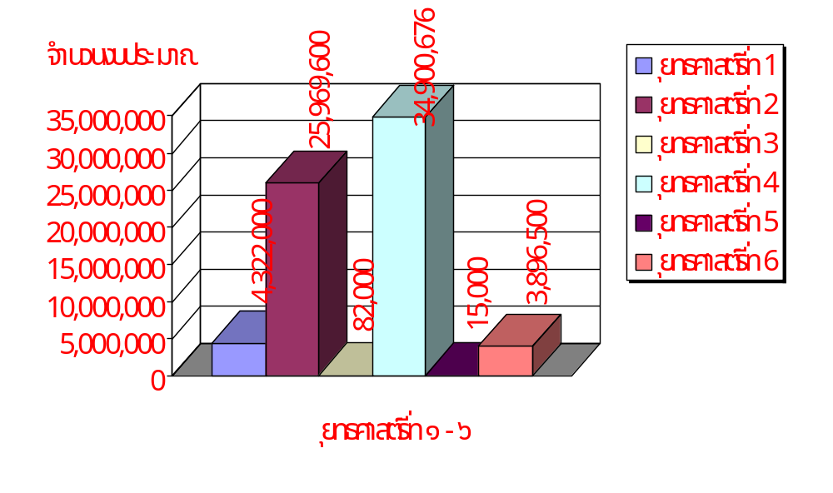

แบบช่วยกำกับการจัดทำแผนยุทธศาสตร์ขององค์กรปกครองส่วนท้องถิ่น
องค์การบริหารส่วนตำบลท่าซอม อำเภอหัวไทร จังหวัดนครศรีธรรมราช

ประเด็นการประเมิน | มีการดำเนินงาน | ไม่มีการดำเนินงาน
ส่วนที่ ๑ คณะกรรมการพัฒนาท้องถิ่น
๑. มีการจัดตั้งคณะกรรมการพัฒนาท้องถิ่นเพื่อจัดทำแผนพัฒนาท้องถิ่น | /
๒. มีการจัดประชุมคณะกรรมการพัฒนาท้องถิ่นเพื่อจัดทำแผนพัฒนาท้องถิ่น | /
๓. มีการจัดประชุมอย่างต่อเนื่อง สม่ำเสมอ | /
๔. มีการจัดตั้งคณะกรรมการสนับสนุนการจัดทำแผนพัฒนาท้องถิ่น | /
๕. มีการจัดประชุมคณะกรรมการสนับสนุนการจัดทำแผนพัฒนาท้องถิ่น | /
๖. มีคณะกรรมการพัฒนาท้องถิ่นและประชาคมท้องถิ่นพิจารณาร่างแผนยุทธศาสตร์การพัฒนา | /
ส่วนที่ ๒ การจัดทำแผนการพัฒนาท้องถิ่น | /
๗. การรวบรวมข้อมูลและปัญหาสำคัญของท้องถิ่นมาจัดทำฐานข้อมูล | /

รายงานผลการติดตามและประเมินผลแผนพัฒนา ประจำปีงบประมาณ พ.ศ.2561 อบต.ท่าซอม /๕

ประเด็นการประเมิน | มีการดำเนินงาน | ไม่มีการดำเนินงาน
๘. มีการเปิดโอกาสให้ประชาชนเข้าร่วมในการจัดทำแผน | /
๙. มีการวิเคราะห์ศักยภาพท้องถิ่น (SWOT) เพื่อประเมินสถานภาพการพัฒนาท้องถิ่น | /
๑๐. มีการกำหนดวิสัยทัศน์และภารกิจหลักการพัฒนาท้องถิ่นที่สอดคล้องกับศักยภาพท้องถิ่น | /
๑๑. มีการกำหนดวิสัยทัศน์และภารกิจหลักการพัฒนาท้องถิ่นที่สอดคล้องกับยุทธศาสตร์จังหวัด | /
๑๒. มีการกำหนดจุดมุ่งหมายเพื่อการพัฒนาที่ยั่งยืน | /
๑๓. มีการกำหนดเป้าหมายการพัฒนาท้องถิ่น | /
๑๔. มีการกำหนดยุทธศาสตร์การพัฒนาและแนวทางการพัฒนา | /
๑๕. มีการกำหนดยุทธศาสตร์ที่สอดคล้องกับยุทธศาสตร์จังหวัด | /
๑๖. มีการอนุมัติและประกาศใช้แผนยุทธศาสตร์การพัฒนา |  | /
๑๗. มีการจัดทำกลุ่มบัญชีกลุ่มโครงการในแผนยุทธศาสตร์ |  | /
๑๘. มีการกำหนดรูปแบบการติดตามประเมินผลยุทธศาสตร์ |  | /

แบบติดตามผลการดำเนินงานขององค์กรปกครองส่วนท้องถิ่น

การเปรียบเทียบจำนวนแผนงาน/โครงการในแผนพัฒนาท้องถิ่นสี่ปี ประจำปี ๒๕61
กับจำนวนแผนงาน/โครงการ ในข้อบัญญัติงบประมาณรายจ่าย ประจำปีงบประมาณ พ.ศ.๒๕61

ยุทธศาสตร์/แนวทาง | โครงการในแผนพัฒนา ปี 61 | งบประมาณในแผนพัฒนา ปี 61 | จำนวนโครงการในข้อบัญญัติ  ปี 61 | งบประมาณตามข้อบัญญัติ ปี 61
๑.ยุทธศาสตร์การพัฒนาด้านแหล่งน้ำ | ๔ | 4,322,๐๐๐ | 1 | 446,595
๒.ยุทธศาสตร์การพัฒนาด้านคนและสังคม | 38 | 25,969,600 | 24 | 9,293,672
๓.ยุทธศาสตร์การพัฒนาด้านทรัพยากรธรรมชาติและสิ่งแวดล้อม | ๓ | ๘2,๐๐๐ | 3 | 67,000
๔.ยุทธศาสตร์การพัฒนาด้านโครงสร้างพื้นฐาน | 10 | 34,900,676 | 2 | 1,104,700
๕.ยุทธศาสตร์การพัฒนาด้านเศรษฐกิจ | 1 | 15,๐๐๐ | 1 | 1๕,๐๐๐
๖. ยุทธศาสตร์การพัฒนาด้านการเมืองการบริหาร | 19 | 3,896,5๐๐ | 15 | 2,335,600
รวม | 75 | 69,185,776 | 46 | 13,262,567

รายงานผลการติดตามและประเมินผลแผนพัฒนา ประจำปีงบประมาณ พ.ศ.2561 อบต.ท่าซอม /6

แผนภูมิ แสดงจำนวนโครงการในแผนพัฒนาท้องถิ่นสี่ปี (ปี 2561) จำนวน 75 โครงการ เปรียบเทียบกับโครงการตามข้อบัญญัติงบประมาณรายจ่ายประจำปีงบประมาณ พ.ศ.2561 จำนวน 46 โครงการ
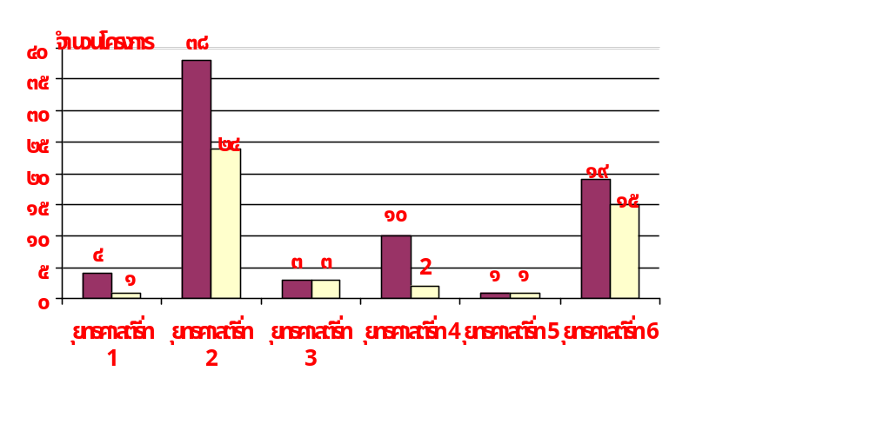แผนภูมิ แสดงจำนวนงบประมาณในแผนพัฒนาท้องถิ่นสี่ปี (ปี 2561) จำนวน 69,185,776 บาท

- โครงการตามแผนสี่ปี
ปี พ.ศ.๒๕๖๑
- โครงการตามข้อบัญญัติ
งบประมาณ พ.ศ.๒๕๖๑
เปรียบเทียบกับงบประมาณตามข้อบัญญัติงบประมาณรายจ่ายประจำปีงบประมาณ
พ.ศ.2561 จำนวน 13,262,567 บาท
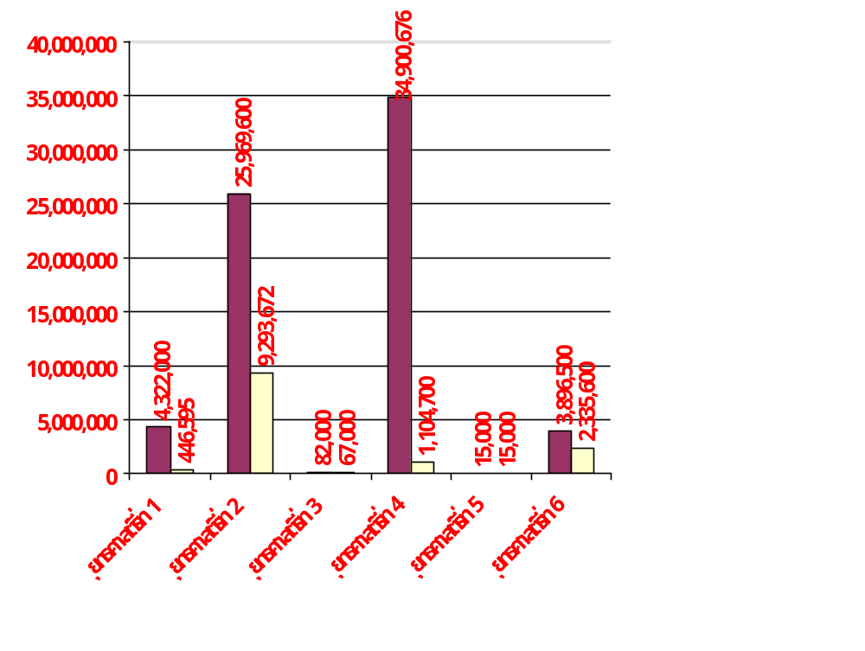

โครงการตามแผนสี่ปี
ประจำปี ๒๕๖๑
โครงการตามข้อบัญญัติ
งบประมาณ พ.ศ.๒๕๖๑

งบประมาณตามแผนสามปี 255๗

งบประมาณตามข้อบัญญัติงบประมาณฯ

รายงานผลการติดตามและประเมินผลแผนพัฒนา ประจำปีงบประมาณ พ.ศ.2561 อบต.ท่าซอม /7

รายละเอียดโครงการที่ได้ดำเนินการและมีการเบิกจ่ายงบประมาณ
ตามข้อบัญญัติงบประมาณรายจ่าย ประจำปีงบประมาณ พ.ศ.๒๕61 มีดังนี้

ที่ | โครงการ | แหล่งที่มางบประมาณ | งบตามข้อบัญญัติ  (บาท) | วงเงินที่เบิกจ่ายจริง | หมายเหตุ
ยุทธศาสตร์ที่ 1 การพัฒนาด้านแหล่งน้ำ
แผนงานการพาณิชย์
1 | โครงการปรับปรุงระบบประปาในพื้นที่ตำบลท่าซอม | เงินรายได้/  เงินอุดหนุนทั่วไป | 446,595 | 0 | ไม่ได้ดำเนินการ
ยุทธศาสตร์ที่ 2 การพัฒนาด้านคนและสังคม
แผนงานบริหารทั่วไป
2 | โครงการจัดงานเฉลิมพระเกียรติ  ประจำปี ๒๕61 | เงินรายได้/  เงินอุดหนุนทั่วไป | 4๕,๐๐๐ | 27,660
3 | โครงการการจัดงานเฉลิมพระเกียรติ  "๑๒ สิงหาพระบรมราชินีนาถ" | เงินรายได้/  เงินอุดหนุนทั่วไป | 15,000 | 13,250
4 | โครงการการจัดงานวันปิยมหาราช | เงินรายได้/  เงินอุดหนุนทั่วไป | 2,400 | 0 | ไม่ขอรับเงินอุดหนุน
แผนงานรักษาความสงบภายใน
5 | โครงการฝึกอบรมอาสาป้องกันภัย  ฝ่ายพลเรือน (อปพร.) ประจำปี ๒๕61 | เงินรายได้/  เงินอุดหนุนทั่วไป | 3๕,๐๐๐ | 0 | ไม่ได้ดำเนินการ
6 | โครงการรณรงค์ลดอุบัติเหตุทาง  ถนนในช่วงเทศกาลปีใหม่ ปี ๒๕61 | เงินรายได้/  เงินอุดหนุนทั่วไป | ๑0,๐๐๐ | 2,000
7 | โครงการรณรงค์ลดอุบัติเหตุทาง  ถนนในช่วงเทศกาลสงกรานต์ ปี ๒๕61 | เงินรายได้/  เงินอุดหนุนทั่วไป | ๑0,๐๐๐ | 2,000
8 | โครงการพัฒนาศักยภาพศูนย์ อปพร. อบต.ท่าซอม ประจำปี 2561 | เงินรายได้/  เงินอุดหนุนทั่วไป | 5,000 | 0 | ไม่ได้ดำเนินการ
แผนงานการศึกษา
9 | โครงการสนับสนุนค่าใช้จ่ายการบริหารสถานศึกษา ประจำปี ๒๕61  - ค่าอาหารกลางวันสำหรับเด็กเล็กในความรับผิดชอบของ อบต.ท่าซอม ทั้ง ๓ ศูนย์  - ค่าจัดการเรียนการสอน (รายหัว) สำหรับเด็กเล็ก | เงินรายได้/  เงินอุดหนุนทั่วไป | 561,000 | 471,600 | อุดหนุน ศพด. ทั้ง 3 ศูนย์

รายงานผลการติดตามและประเมินผลแผนพัฒนา ประจำปีงบประมาณ พ.ศ.2561 อบต.ท่าซอม /8

ที่ | โครงการ | แหล่งที่มางบประมาณ | งบตามข้อบัญญัติ  (บาท) | วงเงินที่เบิกจ่ายจริง | หมายเหตุ
10 | โครงการอาหารเสริม (นม) เด็กนักเรียนก่อนประถม – ป.๖ ประจำปี ๒๕61 สังกัดสำนักงานคณะกรรมการการศึกษาขั้นพื้นฐาน (สพฐ.) | เงินรายได้/  เงินอุดหนุนทั่วไป | 511,625 | 450,607.36
11 | โครงการอาหารเสริม (นม) ให้แก่ศูนย์พัฒนาเด็กเล็ก ประจำปี ๒๕61 ทั้ง ๓ ศูนย์ฯ | เงินรายได้/  เงินอุดหนุนทั่วไป | 147,547 | 128,591.60
12 | โครงการอาหารกลางวันสำหรับเด็กก่อนประถม – ป.๖ ประจำปี ๒๕61 สังกัดสำนักงานคณะกรรมการการศึกษาขั้นพื้นฐาน (สพฐ.)  - โรงเรียนวัดท่าเสริม  132,๐๐๐ บาท  - โรงเรียนชุมชนพิบูลสงคราม  624,๐๐๐ บาท  - โรงเรียนวัดบ้านด่าน  204,๐๐๐ บาท | เงินรายได้/  เงินอุดหนุนทั่วไป | 1,068,000 | 1,010,000 | อุดหนุนโรงเรียน
13 | โครงการวันเด็กแห่งชาติ ประจำปี ๒๕61 | เงินรายได้/  เงินอุดหนุนทั่วไป | 90,000 | 89,960
แผนงานสาธารณสุข
14 | โครงการจัดระบบการแพทย์ฉุกเฉิน ประจำตำบลท่าซอม (EMS) ประจำปี ๒๕61 | เงินรายได้/  เงินอุดหนุนทั่วไป | ๒5๐,๐๐๐ | 165,826.41
แผนงานสร้างความเข้มแข็งของชุมชน
15 | โครงการป้องกันและแก้ไขปัญหายาเสพติด ประจำปี 2561 | เงินรายได้/  เงินอุดหนุนทั่วไป | 39,000 | 0 | ไม่ได้ดำเนินการ
16 | โครงการส่งเสริมและสนับสนุนการสร้างความปรองดองสมานฉันท์ตามแนวนโยบายของคณะรักษาความสงบแห่งชาติ (คสช.) ประจำปี ๒๕61 | เงินรายได้/  เงินอุดหนุนทั่วไป | 18,000 | 2,500
17 | โครงการบ้านท้องถิ่นประชารัฐร่วมใจ เทิดไท้องค์ราชัน ราชินี | เงินรายได้/  เงินอุดหนุนทั่วไป | 30,000 | 29,872.50

รายงานผลการติดตามและประเมินผลแผนพัฒนา ประจำปีงบประมาณ พ.ศ.2561 อบต.ท่าซอม /9

ที่ | โครงการ | แหล่งที่มางบประมาณ | งบตามข้อบัญญัติ  (บาท) | วงเงินที่เบิกจ่ายจริง | หมายเหตุ
แผนงานการศาสนา วัฒนธรรม และนันทนาการ
17 | โครงการจัดส่งนักกีฬา/กรีฑา ไปร่วมแข่งขันในระดับอื่นๆ ประจำปี 2561 | เงินรายได้/  เงินอุดหนุนทั่วไป | 32,000 | ๐ | ไม่ได้ดำเนินการ
18 | โครงการแข่งขันกีฬาต้านยาเสพติด และสร้างความรู้รักสามัคคี ตามแนวนโยบายของคณะรักษาความสงบแห่งชาติ (คสช.)  ประจำปี ๒๕61 | เงินรายได้/  เงินอุดหนุนทั่วไป | 90,000 | 89,900
19 | โครงการจัดงานสงกรานต์ ประจำปี 2561 | เงินรายได้/  เงินอุดหนุนทั่วไป | 80,000 | 31,300
20 | โครงการเรียนรู้ทางวัฒนธรรมโดยกระบวนการมีส่วนร่วมในการจัดกระบวนแห่หมรับงานประเพณีเทศกาลเดือนสิบ  ประจำปี ๒๕61 | เงินรายได้/  เงินอุดหนุนทั่วไป | 10,000 | 10,000
21 | โครงการเรียนรู้ทางด้านวัฒนธรรม  โดยกระบวนการมีส่วนร่วมในกิจกรรม  ประเพณีแห่ผ้าขึ้นธาตุ ประจำปี ๒๕61 | เงินรายได้/  เงินอุดหนุนทั่วไป | 2,500 | 2,500
แผนงานงบกลาง
22 | โครงการสร้างหลักประกันรายได้ให้กับ  ผู้สูงอายุ ประจำปีงบประมาณ พ.ศ.๒๕61 | เงินรายได้/  เงินอุดหนุนทั่วไป | 5,181,600 | 4,990,700
23 | โครงการเสริมสร้างสวัสดิการให้แก่คนพิการและทุพพลภาพ ประจำปีงบประมาณ พ.ศ.2561 | เงินรายได้/  เงินอุดหนุนทั่วไป | 998,400 | 932,800
24 | โครงการสงเคราะห์เบี้ยยังชีพให้แก่ผู้ป่วยเอดส์ ประจำปีงบประมาณ พ.ศ.๒๕๖1 | เงินรายได้/  เงินอุดหนุนทั่วไป | 30,000 | 30,000
25 | สมทบกองทุนหลักประกันสุขภาพตำบลท่าซอม | เงินรายได้/  เงินอุดหนุนทั่วไป | 55,500 | 55,500
26 | สมทบกองทุนสวัสดิการชุมชนตำบลท่าซอม | เงินรายได้/  เงินอุดหนุนทั่วไป | 10,000 | 10,000
ยุทธศาสตร์ที่ ๓ การพัฒนาด้านทรัพยากรธรรมชาติและสิ่งแวดล้อม
แผนงานการเกษตร
27 | โครงการสร้างจิตสำนึก พิทักษ์สิ่งแวดล้อม ประจำปี ๒๕61 | เงินรายได้/  เงินอุดหนุนทั่วไป | 22,000 | 21,665
28 | โครงการบำรุง รักษา และปรับปรุง  แหล่งน้ำ คู คลองสาธารณะ | เงินรายได้/  เงินอุดหนุนทั่วไป | 30,000 | 0 | ไม่ได้ดำเนินการ
รายงานผลการติดตามและประเมินผลแผนพัฒนา ประจำปีงบประมาณ พ.ศ.2561 อบต.ท่าซอม /10

ที่ | โครงการ | แหล่งที่มางบประมาณ |  | งบตามข้อบัญญัติ  (บาท) | วงเงินที่เบิกจ่ายจริง | หมายเหตุ
29 | โครงการปรับปรุงภูมิทัศน์ริมถนน “กิจกรรมตำบลท่าซอมสะอาดตามแนวทางประชารัฐ ประจำปีงบประมาณ พ.ศ.2561 อำเภอหัวไทร จังหวัดนครศรีธรรมราช” |  | เงินรายได้/  เงินอุดหนุนทั่วไป | 15,000 | 9,859.30
ยุทธศาสตร์ที่ ๔ การพัฒนาด้านโครงสร้างพื้นฐาน
แผนงานเคหะและชุมชน
30 | โครงการติดตั้งไฟฟ้าแสงสว่างริมถนนสาย นศ.4079 หมู่ที่ 4 | เงินรายได้/  เงินอุดหนุนทั่วไป |  | 819,700 | อยู่ระหว่างดำเนินการ
ยุทธศาสตร์ที่ ๕ การพัฒนาด้านเศรษฐกิจ
แผนงานสร้างความเข้มแข็งของชุมชน
31 | โครงการฝึกอบรมพัฒนาฝีมือแรงงาน  กลุ่มอาชีพ ประจำปี ๒๕61 | เงินรายได้/  เงินอุดหนุนทั่วไป |  | 15,000 | 7,525
ยุทธศาสตร์ที่ ๖ การพัฒนาด้านการเมือง การบริหาร
แผนงานบริหารทั่วไป
32 | การจัดการเลือกตั้งสมาชิกสภา และผู้บริหารท้องถิ่น อบต.ท่าซอม | เงินรายได้/  เงินอุดหนุนทั่วไป |  | 9๐,๐๐๐ | 0 | ไม่ได้ดำเนินการ
33 | โครงการเชิดชูเกียรติข้าราชการส่วนท้องถิ่นและลูกจ้างผู้มีคุณธรรมในการปฏิบัติราชการ ประจำปี ๒๕61 | เงินรายได้/  เงินอุดหนุนทั่วไป |  | 4,500 | 0 | ดำเนินการ
34 | โครงการฝึกอบรมเพื่อพัฒนาบุคลากรท้องถิ่น ประจำปี ๒๕61 | เงินรายได้/  เงินอุดหนุนทั่วไป |  | 8๐,๐๐๐ | 98,860
35 | โครงการจัดซื้อหนังสือพิมพ์ประจำศูนย์ข้อมูลข่าวสาร อบต.ท่าซอม ประจำปี ๒๕61 | เงินรายได้/  เงินอุดหนุนทั่วไป |  | 14,480 | 14,480
36 | โครงการปรับปรุงระบบอินเตอร์เน็ตตำบล/เว็บไซด์ อบต. ประจำปี ๒๕61 | เงินรายได้/  เงินอุดหนุนทั่วไป |  | 115,๐๐๐ | 110,023.60
37 | การศึกษาวิจัยประเมินผลหรือพัฒนาระบบต่างๆ ของ อบต.ท่าซอม | เงินรายได้/  เงินอุดหนุนทั่วไป |  | 25,000 | 25,000
38 | โครงการปรับปรุงภูมิทัศน์บริเวณรอบที่ทำการ อบต.ท่าซอม | เงินรายได้/  เงินอุดหนุนทั่วไป |  | 1,050,000 | อยู่ระหว่างดำเนินการ
39 | โครงการปรับปรุงและพัฒนาศูนย์รวมข้อมูลข่าวสารการซื้อหรือการจ้างของ อปท. อำเภอหัวไทร ประจำปี ๒๕61 | เงินรายได้/  เงินอุดหนุนทั่วไป |  | ๑2,๐๐๐ | 0 | ไม่ได้ดำเนินการ
รายงานผลการติดตามและประเมินผลแผนพัฒนา ประจำปีงบประมาณ พ.ศ.2561 อบต.ท่าซอม /11

ที่ | โครงการ | แหล่งที่มางบประมาณ | งบตามข้อบัญญัติ  (บาท) | วงเงินที่เบิกจ่ายจริง | หมายเหตุ
40 | โครงการจัดทำแผนที่ภาษีและทะเบียนทรัพย์สิน ประจำปี ๒๕61 | เงินรายได้/  เงินอุดหนุนทั่วไป | 23๐,๐๐๐ | 63,000
41 | โครงการประชาสัมพันธ์งาน/กิจกรรม อบต. ประจำปี ๒๕61  -สนง.ปลัด  ๕0,๐๐๐ บาท  -กองคลัง  14,000 บาท | เงินรายได้/  เงินอุดหนุนทั่วไป | 64,๐๐๐ | 38,214 | -สนง.ปลัด  -กองคลัง
42 | การจัดหาวัสดุเพื่อใช้ในการปฏิบัติงาน ของ อบต.ท่าซอม ประจำปี ๒๕61 | เงินรายได้/  เงินอุดหนุนทั่วไป | 323,520 | 263,581.05 | -สนง.ปลัด  -กองคลัง
  - วัสดุสำนักงาน 77,520 บาท
  (สนง.ปลัด 49,520 บาท ,กองคลัง 28,๐๐๐ บาท
  - วัสดุไฟฟ้าและวิทยุ 6,5๐๐ บาท (สนง.ปลัด)
  - วัสดุงานบ้านงานครัว 15,๐๐๐ บาท (สนง.ปลัด)
  - วัสดุยานพาหนะขนส่ง 18,๐๐๐ บาท (สนง.ปลัด)
  - วัสดุเชื้อเพลิงและหล่อลื่น 50,0๐๐ บาท (สนง.ปลัด)
  - วัสดุการเกษตร 18,๐๐๐ บาท
  - วัสดุโฆษณาและเผยแพร่ 1,5๐๐ บาท
  - วัสดุคอมพิวเตอร์ 137,๐๐๐ บาท
  (สนง.ปลัด 110,๐๐๐ บาท,กองคลัง 27,๐๐๐ บาท)
43 | การจัดหาครุภัณฑ์ในการปฏิบัติงาน ของ อบต.ท่าซอม ประจำปี ๒๕61 | เงินรายได้/  เงินอุดหนุนทั่วไป | 41,000 | 35,880 | -สนง.ปลัด  -กองคลัง
  - ครุภัณฑ์สำนักงาน (สำนักงานปลัด)
  ๑.โต๊ะหมู่บูชาแบบโต๊ะหมู่ 5 จำนวน ๑ ชุด เป็นเงิน 7,000 บาท
  ๒.ตู้เก็บเอกสาร แบบตู้เหล็ก ๒ บาน (มอก.) มีมือจับชนิดบิดมีแผ่นชั้นปรับระดับ ๓ ชิ้น จำนวน ๒ ตู้ เป็นเงิน 11,000 บาท (กองคลัง)
  - ครุภัณฑ์งานบ้านงานครัว (สำนักงานปลัด)
  ๑. ตู้ทำน้ำเย็น ชนิด ๑ หัวก๊อก ขวดคว่ำ จำนวน ๑ เครื่อง เป็นเงิน 6,000 บาท
  - ครุภัณฑ์คอมพิวเตอร์ (สำนักงานปลัด)
  ๑. เครื่องพิมพ์ Multifunction ชนิด LED สี จำนวน ๑ เครื่อง เป็นเงิน 17,000 บาท
44 | โครงการจัดงานพิธีถวายดอกไม้จันทน์ของประชาชนในส่วนภูมิภาค | เงินรายได้/  เงินอุดหนุนทั่วไป | 70,000 | 70,000 | อุดหนุนที่ทำการปกครองอำเภอหัวไทร
รายงานผลการติดตามและประเมินผลแผนพัฒนา ประจำปีงบประมาณ พ.ศ.2561 อบต.ท่าซอม /12

ที่ | โครงการ | แหล่งที่มางบประมาณ | งบตามข้อบัญญัติ  (บาท) | วงเงินที่เบิกจ่ายจริง | หมายเหตุ
แผนงานการศึกษา
45 | โครงการประชาสัมพันธ์งาน/กิจกรรม อบต. ประจำปี ๒๕61 | เงินรายได้/  เงินอุดหนุนทั่วไป | 9,000 | 9,000 | -กองการศึกษาฯ
46 | การจัดหาวัสดุเพื่อใช้ในการปฏิบัติงาน ของ อบต.ท่าซอม ประจำปี ๒๕61  -วัสดุสำนักงาน 7,000 บาท  -วัสดุคอมพิวเตอร์ 10,000 บาท | เงินรายได้/  เงินอุดหนุนทั่วไป | 17,000 | 18,682 | -กองการศึกษาฯ
47 | การจัดหาครุภัณฑ์ในการปฏิบัติงาน ของ อบต.ท่าซอม ประจำปี ๒๕61  -ครุภัณฑ์คอมพิวเตอร์ (เครื่องพิมพ์ชนิดเลเซอร์สี) | เงินรายได้/  เงินอุดหนุนทั่วไป | 12,000 | 11,990 | -กองการศึกษาฯ
แผนงานเคหะและชุมชน
48 | การจัดหาวัสดุเพื่อใช้ในการปฏิบัติงาน ของ อบต.ท่าซอม ประจำปี ๒๕61  -วัสดุสำนักงาน 7,500 บาท  -วัสดุเชื้อเพลิงและหล่อลื่น 7,000 บาท  -วัสดุคอมพิวเตอร์ 13,000 บาท | เงินรายได้/  เงินอุดหนุนทั่วไป | 35,500 | 4,575 | -กองช่าง
49 | การจัดหาครุภัณฑ์ในการปฏิบัติงาน ของ อบต.ท่าซอม ประจำปี ๒๕61  -ครุภัณฑ์สำรวจ | เงินรายได้/  เงินอุดหนุนทั่วไป | 13,600 | 0 | -กองช่าง
แผนงานสร้างความเข้มแข็งของชุมชน
50 | โครงการส่งเสริมสนับสนุนการมีส่วนร่วมของประชาชนในการจัดทำแผนชุมชน แผนพัฒนา อบต. ประจำปี 2561 | เงินรายได้/  เงินอุดหนุนทั่วไป | 23,000 | 8,875
51 | โครงการฝึกอบรมความรู้ทางกฎหมายให้แก่ประชาชนเพื่อการอยู่ร่วมกันอย่างสมานฉันท์ ตามแนวนโยบายของคณะรักษาความสงบแห่งชาติ (คสช.) ประจำปี ๒๕61 | เงินรายได้/  เงินอุดหนุนทั่วไป | 18,0๐๐ | 0 | ไม่ได้ดำเนินการ
แผนงานการพาณิชย์
52 | การจัดหาวัสดุเพื่อใช้ในการปฏิบัติงาน ของ อบต.ท่าซอม ประจำปี ๒๕61  - วัสดุก่อสร้าง 50,000 บาท  ท่อน้ำและอุปกรณ์ประปา ท่อต่างๆ ประแจคอม้า เป็นต้น  - วัสดุอื่นๆ 3๘,๐๐๐ บาท  ค่ามิเตอร์น้ำ วัสดุสำหรับผลิตน้ำประปา สารส้ม ปูนขาว คลอรีน เป็นต้น | เงินรายได้/  เงินอุดหนุนทั่วไป | 88,000 | 49,715 | -กองช่าง  -กองคลัง
รายงานผลการติดตามและประเมินผลแผนพัฒนา ประจำปีงบประมาณ พ.ศ.2561 อบต.ท่าซอม /๑3

จำนวนโครงการและงบประมาณที่ขอจ่ายขาดเงินสะสม
ประจำปีงบประมาณ พ.ศ.2561 และได้ดำเนินการเบิกจ่าย

ยุทธศาสตร์ | จำนวนโครงการ | งบประมาณ  (บาท) | หมายเหตุ
๑. การพัฒนาด้านแหล่งน้ำ | - | -
๒. การพัฒนาด้านคนและสังคม | - | -
๓. การพัฒนาด้านทรัพยากรธรรมชาติและสิ่งแวดล้อม | - | -
๔. การพัฒนาด้านโครงสร้างพื้นฐาน | 8 | 3,296,000
๕. การพัฒนาด้านเศรษฐกิจ | - | -
๖. การพัฒนาด้านการเมืองการบริหาร | 1 | 314,340
รวม | 9 | 3,610,340

รายละเอียดโครงการ/กิจกรรมที่ขอจ่ายขาดเงินสะสม ประจำปีงบประมาณ พ.ศ.๒๕61
ที่ได้ดำเนินการและมีการเบิกจ่ายงบประมาณ มีดังนี้
ที่ | โครงการ | จำนวน  เงินสะสม  (บาท) | วงเงินที่เบิกจ่ายจริง  (บาท) | คงเหลือ
ยุทธศาสตร์ที่ 4 การพัฒนาด้านโครงสร้างพื้นฐาน
1 | โครงการซ่อมแซมถนนสายบ้านนายพิชัย – ศาลาอเนกประสงค์ หมู่ที่ 1 | 251,000 | 250,000 | 1,000
2 | โครงการซ่อมแซมถนนสายท่าเสริม – พรุรวบ หมู่ที่ 2 | 490,000 | 489,000 | 1,000
3 | โครงการซ่อมแซมถนนสายบ้านบางคุระ – บ้านหูนบ หมู่ที่ 5,6 | 327,000 | 326,000 | 1,000
4 | โครงการซ่อมแซมถนนสายบ้านบางคุระ – บ้านด่าน หมู่ที่ 5 | 432,000 | 431,000 | 1,000
5 | โครงการซ่อมแซมถนนสายบ้านหนองชุมเห็ด – คลองเขต (ช่วงบ้านหนองชุมเห็ด - คลองชักน้ำสาย 1) หมู่ที่ 7 | 381,000 | 379,000 | 2,000
6 | โครงการซ่อมแซมถนนสายบ้านสระนอก – คลองเขต หมู่ที่ 4,7,8 | 498,000 | 496,000 | 2,000
7 | โครงการซ่อมแซมถนนสายเลียบคลองพัทธสีมา 1 (ช่วงประตูควบคุมน้ำคลองสระนอก – สะพานบ้านนายช่วง) หมู่ที่ 8,9 | 433,000 | 430,000 | 3,000
8 | โครงการซ่อมแซมถนนสายบ้านหนองชุมเห็ด-บางนบ หมู่ที่ 8,9 | 496,000 | 495,000 | 1,000
9 | จัดซื้อเครื่องอุปโภคบริโภค (ถุงยังชีพ) สำหรับผู้ประสบอุทกภัย จำนวน 880 ชุด (สมทบในส่วนที่ขาด) | 350,000 | 314,340 | 35,660
รายงานผลการติดตามและประเมินผลแผนพัฒนา ประจำปีงบประมาณ พ.ศ.2561 อบต.ท่าซอม /14

แบบประเมินความพึงพอใจต่อผลการดำเนินงานขององค์กรปกครองส่วนท้องถิ่นในภาพรวม

คำชี้แจง เป็นแบบประเมินตนเอง โดยมีวัตถุประสงค์เพื่อใช้ประเมินผลการดำเนินงานขององค์กรปกครองส่วน ท้องถิ่นตามยุทธศาสตร์ที่กำหนดไว้ และมีกำหนดระยะเวลาในการรายงาน ปีละ ๑ ครั้ง หลังจากสิ้นสุดปีงบประมาณ
ส่วนที่ ๑ ข้อมูลทั่วไป
1. ชื่อองค์กรปกครองส่วนท้องถิ่น องค์การบริหารส่วนตำบลท่าซอม อำเภอหัวไทร จังหวัดนครศรีธรรมราช
๒. วัน/เดือน/ปีที่รายงาน ธันวาคม ๒๕61
ส่วนที่ ๒ ยุทธศาสตร์และโครงการในปี ๒๕61
ยุทธศาสตร์ | จำนวนโครงการ |  |  | จำนวนงบประมาณ
ยุทธศาสตร์ | จำนวนโครงการที่ปรากฏอยู่ในแผน | จำนวนโครงการ  ที่ได้ดำเนินการ | ร้อยละของโครงการ | งบประมาณที่ปรากฏอยู่ในแผน | งบประมาณที่ได้ดำเนินการ | ร้อยละ  ของงบ  ประมาณ
๑. ด้านแหล่งน้ำ | ๔ | 0 | 0 | 4,322,๐๐๐ | 0 | 0
๒. ด้านคนและสังคม | 38 | 22 | 57.89 | 25,969,600 | 8,546,567.87 | 32.91
๓.ด้านทรัพยากรธรรมชาติและสิ่งแวดล้อม | ๓ | 2 | 66.67 | ๘2,๐๐๐ | 31,524.30 | 38.44
๔. ด้านโครงสร้างพื้นฐาน | 10 | 1 | 10 | 34,900,676 | 819,700 | 2.35
๕. ด้านเศรษฐกิจ | 1 | 1 | 100 | 15,๐๐๐ | 7,525 | 50.17
๖. ด้านการเมืองการบริหาร | 19 | 12 | 63.16 | 3,896,5๐๐ | 812,875.65 | 20.86
รวม | 75 | 38 | 50.67 | 69,185,776 | 10,218,192.82 | 14.77
๑. ยุทธศาสตร์จำนวนโครงการและงบประมาณที่ปรากฏอยู่ในแผน
ส่วนที่ ๓ ผลการดำเนินงาน
๑. ความพึงพอใจต่อผลการดำเนินงานขององค์การบริหารส่วนตำบลท่าซอมในภาพรวม (คิดเป็นร้อยละ)
ประเด็น | พอใจมาก  ร้อยละ | พอใจ  ร้อยละ | ไม่พอใจ  ร้อยละ
๑. มีการเปิดโอกาสให้ประชาชนมีส่วนร่วมในโครงการ/กิจกรรม | 28.36 | 55.22 | 16.42
๒. มีการประชาสัมพันธ์ให้ประชาชนรับรู้ข้อมูลของโครงการ/กิจกรรม | 22.39 | 50.75 | 26.87
๓. มีการเปิดโอกาสให้ประชาชนแสดงความคิดเห็นในโครงการ/กิจกรรม | 22.39 | 52.24 | 25.37
๔. มีการรายงานผลการดำเนินงานของโครงการ/กิจกรรมต่อสาธารณะ | 19.40 | 55.22 | 25.37
๕. มีการเปิดโอกาสให้ประชาชนตรวจสอบการดำเนินโครงการ/กิจกรรม | 17.91 | 58.21 | 23.88
๖. การดำเนินงานเป็นไปตามระยะเวลาที่กำหนด | 22.39 | 70.15 | 7.46
๗. ผลการดำเนินโครงการ/กิจกรรมนำไปสู่การแก้ไขปัญหาของประชาชนในท้องถิ่น | 26.87 | 55.22 | 17.91
๘. ประโยชน์ที่ประชาชนได้รับจากการดำเนินโครงการ/กิจกรรม | 26.87 | 62.69 | 10.45
ภาพรวม | 23.32 | 57.46 | 19.22
รายงานผลการติดตามและประเมินผลแผนพัฒนา ประจำปีงบประมาณ พ.ศ.2561 อบต.ท่าซอม /15
๒. ผลการประเมินความพึงพอใจของผู้เกี่ยวข้องในภาพรวมการดำเนินงานในแต่ละยุทธศาสตร์

ยุทธศาสตร์ | คะแนนความพึงพอใจ  (๑๐ คะแนน)
๑. ยุทธศาสตร์การพัฒนาด้านแหล่งน้ำ | 7.11
๒. ยุทธศาสตร์การพัฒนาด้านคนและสังคม | 7.44
๓. ยุทธศาสตร์การพัฒนาด้านทรัพยากรธรรมชาติและสิ่งแวดล้อม | 6.93
๔. ยุทธศาสตร์การพัฒนาด้านโครงสร้างพื้นฐาน | 7.18
๕. ยุทธศาสตร์การพัฒนาด้านเศรษฐกิจ | 6.70
๖. ยุทธศาสตร์การพัฒนาด้านการเมืองการบริหาร | 7.13
ภาพรวม | 7.08

สรุปผลการสำรวจความพึงพอใจต่อผลการดำเนินงาน
ขององค์การบริหารส่วนตำบลท่าซอมในภาพรวม ประจำปี ๒๕61
-------------------------------------
การสำรวจความพึงพอใจต่อผลการดำเนินงานขององค์การบริหารส่วนตำบลท่าซอมในภาพรวม ประจำปีงบประมาณ พ.ศ.๒๕61 ใช้วิธีการสุ่ม จากแบบสำรวจ จำนวน 67 ชุดทั้งตำบล
เครื่องมือที่ใช้เป็นแบบสอบถาม แบ่งออกเป็น ๒ ส่วน คือ
ส่วนที่ ๑ ข้อมูลทั่วไป ประกอบด้วย เพศ อายุ การศึกษา อาชีพหลัก
ส่วนที่ ๒ เป็นแบบสอบถามที่มีลักษณะ เป็นมาตราส่วนประมาณค่า ๓ ระดับ ซึ่งแบ่งออกเป็น ๒ ตอน
ตอนที่ ๑ ถามเกี่ยวกับความพึงพอใจต่อผลการดำเนินงานขององค์การบริหารส่วนตำบลท่าซอม ในภาพรวม ใช้มาตราส่วนประมาณค่า ๓ ระดับ คือ พอใจมาก พอใจ ไม่พอใจ
ตอนที่ ๒ ถามเกี่ยวกับความพึงพอใจต่อผลการดำเนินงานขององค์การบริหารส่วนตำบลท่าซอม แยกตามยุทธศาสตร์การพัฒนา ใช้มาตราส่วนประมาณค่า ๓ ระดับ คือ พอใจมากมีค่าคะแนนเท่ากับ ๑๐ พอใจน้อยมีค่าคะแนนเท่ากับ ๗ และพอใจน้อยมีค่าคะแนนเท่ากับ ๔
คำถามจะเหมือนกันทั้ง ๒ ตอนคือ
๑. มีการเปิดโอกาสให้ประชาชนมีส่วนร่วมในโครงการ/กิจกรรม
๒. มีการประชาสัมพันธ์ให้ประชาชนรับรู้ข้อมูลของโครงการ/กิจกรรม
๓. มีการเปิดโอกาสให้ประชาชนแสดงความคิดเห็นในโครงการ/กิจกรรม
๔. มีการรายงานผลการดำเนินงานของโครงการ/กิจกรรมต่อสาธารณะ
๕. การเปิดโอกาสให้ประชาชนตรวจสอบการดำเนินโครงการ/กิจกรรม
๖. การดำเนินงานเป็นไปตามระยะเวลาที่กำหนด
๗. ผลการดำเนินโครงการ/กิจกรรมนำไปสู่การแก้ไขปัญหาของประชาชนในท้องถิ่น
๘. ประโยชน์ที่ประชาชนได้รับจากการดำเนินโครงการ/กิจกรรม
รายงานผลการติดตามและประเมินผลแผนพัฒนา ประจำปีงบประมาณ พ.ศ.2561 อบต.ท่าซอม /16

การวิเคราะห์ข้อมูล
- เมื่อได้รับแบบสอบถามกลับมาแล้ว นำแบบสอบถามมาวิเคราะห์โดยใช้เครื่องคอมพิวเตอร์และโปรแกรมสำเร็จรูป SPSS for Windows โดยข้อมูลของผู้ตอบแบบสอบถามและระดับความพึงพอใจต่อผลการดำเนินงานขององค์การบริหารส่วนตำบลท่าซอม ใช้วิธีหาค่าร้อยละ

ผลการวิเคราะห์ข้อมูล
- ส่วนที่ ๑ ผลการวิเคราะห์ข้อมูลทั่วไปของผู้ตอบแบบสอบถาม จำแนกตาม เพศ อายุ การศึกษา อาชีพ
¥ ตารางที่ ๑ จำนวนร้อยละของประชาชน จำแนกตาม เพศ อายุ การศึกษา อาชีพหลัก

ลำดับที่ | รายการ | จำนวน | ร้อยละ
๑. | เพศ  ชาย  หญิง  รวม | 36  31  67 | 53.73  46.27  100
๒. | อายุ  ต่ำกว่า ๒๐ ปี  ๒๐ – ๓๐ ปี  ๓๑ – ๔๐ ปี  ๔๑ – ๕๐ ปี  ๕๑ – ๖๐ ปี  มากกว่า ๖๐ ปี  รวม | 2  7  11  12  22  13  67 | 2.99  10.45  16.42  17.91  32.84  19.40  100
๓. | การศึกษา  ประถมศึกษา  มัธยมศึกษาหรือเทียบเท่า  อนุปริญญาหรือเทียบเท่า  ปริญญาตรี  สูงกว่าปริญญาตรี  การศึกษาอื่นๆ  รวม | 22  23  5  13  2  2  67 | 32.84  34.33  7.46  19.40  2.99  2.99  100

รายงานผลการติดตามและประเมินผลแผนพัฒนา ประจำปีงบประมาณ พ.ศ.2561 อบต.ท่าซอม /17

ลำดับที่ | รายการ | จำนวน | ร้อยละ
๔. | อาชีพหลัก  รับราชการ  เอกชน/รัฐวิสาหกิจ  ค้าขาย/ธุรกิจส่วนตัว  รับจ้าง  นักเรียน/นักศึกษา  เกษตรกร  อาชีพอื่นๆ  รวม | 11  0  11  12  2  30  1  67 | 16.42  0  16.42  17.91  2.99  44.78  1.49  100

จากตารางที่ ๑ พบว่า ประชาชนผู้ตอบแบบสอบถามในการสำรวจความพึงพอใจต่อผลการดำเนินงานขององค์การบริหารส่วนตำบลท่าซอมในภาพรวมครั้งนี้ เป็นเพศชาย 36 ตัวอย่าง คิดเป็นร้อยละ 53.73 เพศหญิง 31 ตัวอย่าง คิดเป็นร้อยละ 46.27 ประชาชนผู้ตอบแบบสอบถามส่วนใหญ่ มีอายุระหว่าง 5๑ – 6๐ ปี จำนวน 22 ตัวอย่าง คิดเป็นร้อยละ 32.84 ประชาชนผู้ตอบแบบสอบถามส่วนใหญ่ มีระดับการศึกษามัธยมศึกษา จำนวน 23 ตัวอย่าง คิดเป็นร้อยละ 34.33 และมีอาชีพเกษตรกรเป็นอาชีพหลัก จำนวน 30 ตัวอย่าง คิดเป็นร้อยละ 44.78

- ส่วนที่ ๒ ผลการวิเคราะห์ความพึงพอใจต่อผลการดำเนินงานขององค์การบริหารส่วนตำบล ประจำปี งบประมาณ พ.ศ.๒๕61
ตอนที่ ๑ ผลการวิเคราะห์ความพึงพอใจต่อผลการดำเนินงานขององค์การบริหารส่วนตำบลท่าซอม
ในภาพรวม ใน ๘ ประเด็น

ประเด็น | พอใจมาก | พอใจ | ไม่พอใจ
๑. มีการเปิดโอกาสให้ประชาชนมีส่วนร่วมในโครงการ/กิจกรรม | 28.36 | 55.22 | 16.42
๒. มีการประชาสัมพันธ์ให้ประชาชนรับรู้ข้อมูลของโครงการ/กิจกรรม | 22.39 | 50.75 | 26.87
๓. มีการเปิดโอกาสให้ประชาชนแสดงความคิดเห็นในโครงการ/กิจกรรม | 22.39 | 52.24 | 25.37
๔. มีการรายงานผลการดำเนินงานของโครงการ/กิจกรรมต่อสาธารณะ | 19.40 | 55.22 | 25.37
๕. มีการเปิดโอกาสให้ประชาชนตรวจสอบการดำเนินโครงการ/กิจกรรม | 17.91 | 58.21 | 23.88
๖. การดำเนินงานเป็นไปตามระยะเวลาที่กำหนด | 22.39 | 70.15 | 7.46
๗. ผลการดำเนินโครงการ/กิจกรรมนำไปสู่การแก้ไขปัญหาของประชาชนในท้องถิ่น | 26.87 | 55.22 | 17.91
๘. ประโยชน์ที่ประชาชนได้รับจากการดำเนินโครงการ/กิจกรรม | 26.87 | 62.69 | 10.45
ภาพรวม | 23.32 | 57.46 | 19.22

รายงานผลการติดตามและประเมินผลแผนพัฒนา ประจำปีงบประมาณ พ.ศ.2561 อบต.ท่าซอม /18

จากตารางสรุปได้ว่าประชาชนผู้ตอบแบบสอบถามความพึงพอใจต่อผลการดำเนินงานขององค์การบริหารส่วนตำบลท่าซอม ในภาพรวมใน ๘ ประเด็น อยู่ในระดับพอใจ คิดเป็น ร้อยละ 57.46 ระดับพอใจมาก คิดเป็นร้อยละ 23.32 และระดับไม่พอใจคิดเป็นร้อยละ 19.22
ตอนที่ ๒ ผลการวิเคราะห์ความพึงพอใจต่อผลการดำเนินงานขององค์การบริหารส่วนตำบลท่าซอม แยกตามยุทธศาสตร์การพัฒนา

ยุทธศาสตร์ | คะแนนความพึงพอใจ  (๑๐ คะแนน)
๑. ยุทธศาสตร์การพัฒนาด้านแหล่งน้ำ | 7.11
๒. ยุทธศาสตร์การพัฒนาด้านคนและสังคม | 7.44
๓. ยุทธศาสตร์การพัฒนาด้านทรัพยากรธรรมชาติและสิ่งแวดล้อม | 6.93
๔. ยุทธศาสตร์การพัฒนาด้านโครงสร้างพื้นฐาน | 7.18
๕. ยุทธศาสตร์การพัฒนาด้านเศรษฐกิจ | 6.70
๖. ยุทธศาสตร์การพัฒนาด้านการเมืองการบริหาร | 7.13
ภาพรวม | 7.08

เกณฑ์ในการพิจารณา >> หากค่าคะแนนเฉลี่ยความพึงพอใจ เท่ากับ ๐ หรือใกล้ ๐ แสดงว่า
ผลการดำเนินงานตามแผนยุทธศาสตร์ขององค์การบริหารส่วนตำบลในยุทธศาสตร์นั้นๆ ไม่ประสบผลสำเร็จ หากค่าคะแนนเฉลี่ยความพึงพอใจเท่ากับ ๕ หรือใกล้ ๕ แสดงว่า ผลการดำเนินงานตามแผนยุทธศาสตร์ขององค์การบริหารส่วนตำบลในยุทธศาสตร์นั้นๆ ประสบความสำเร็จในระดับปานกลาง และหากค่าเฉลี่ยความพึงพอใจเท่ากับ ๑๐ หรือใกล้ ๑๐ แสดงว่าผลการดำเนินงานตามแผนยุทธศาสตร์ขององค์การบริหารส่วนตำบลในยุทธศาสตร์นั้นๆ ประสบความสำเร็จมากที่สุด

รายงานผลการติดตามและประเมินผลแผนพัฒนา ประจำปีงบประมาณ พ.ศ.2561 อบต.ท่าซอม /19

ข้อเสนอแนะของผู้ตอบแบบประเมินความพึงพอใจต่อผลการดำเนินงานของ อบต.ท่าซอม ประจำปี ๒๕61

๑. ยุทธศาสตร์การพัฒนาด้านแหล่งน้ำ
- น้ำประปาในพื้นที่หมู่ที่ 9 มีรสเค็ม
- น้ำประปามีรสเค็ม นำมาใช้อาบไม่ได้ ปรับปรุงด้วย
- ควรตรวจสอบระบบการเดินของน้ำ น้ำเดินไม่ปกติและให้มีการตรวจสอบท่อน้ำ (แป๊บน้ำ) อาจจะมีน้ำรั่วในบางแห่ง ควรให้เจ้าหน้าที่ตรวจสอบทุกอาทิตย์หรือทุกเดือน

๒. ยุทธศาสตร์การพัฒนาด้านคนและสังคม
1. ควรลงพื้นที่ดูแลให้มากกว่านี้สักนิด

๓. ยุทธศาสตร์การพัฒนาด้านทรัพยากรธรรมชาติและสิ่งแวดล้อม
๑. ต้องการให้กำจัดวัชพืช
2. อยากให้ทาง อบต. กำจัดวัชพืชบนถนนทุกสาย เช่น ต้นกระถิน
3. ปรับปรุงริมถนนทุกสายในพื้นที่
4. ควรมีการตัดหญ้าหรือต้นไม้ริมถนนทุกๆ เดือน อย่างน้อยต้องมีผลงานมีระยะทาง 5 – 8 กิโลเมตร
5. ตั้งงบประมาณเพื่อการปรับปรุงภูมิทัศน์
6. ควรหางบประมาณมาใช้สำหรับกำจัดวัชพืชอย่างจริงจัง

๔. ยุทธศาสตร์การพัฒนาด้านโครงสร้างพื้นฐาน
๑. ไฟฟ้าสาธารณะบางจุดชำรุด ยังไม่ได้รับการแก้ไข
2. อยากให้มีการปรับปรุงถนนทุกสาย
3. อยากให้องค์การบริหารส่วนตำบลท่าซอมปฏิบัติงานอย่างรวดเร็ว

๕. ยุทธศาสตร์การพัฒนาด้านเศรษฐกิจ
๑. ไม่มีการแนะนำด้านอาชีพให้กับชาวบ้าน
2. ไม่ดำเนินการอย่างจริงจัง และก็ไม่เคยที่จะต่อยอดให้กับกลุ่มอาชีพเลย

๖. ยุทธศาสตร์การพัฒนาด้านการเมืองการบริหาร
๑. อยากให้ อบต. บริการประชาชนบ้าง เช่น เรื่องถ่ายเอกสาร
2. อยากให้สมาชิกสภา อบต. ได้สอดส่องดูแลลูกบ้านบ้าง
3. พนักงานและข้าราชการควรมีใบหน้าที่ยิ้มแย้มแจ่มใสให้มากกว่านี้สักนิด
4. ที่ผ่านมาทำดีแล้วควรดำเนินการต่อไป

///////////////////////////////////////////

รายงานผลการติดตามและประเมินผลแผนพัฒนา ประจำปีงบประมาณ พ.ศ.2561 อบต.ท่าซอม /๒0

ข้อเสนอแนะของคณะกรรมการติดตามและประเมินผลแผนพัฒนาองค์การบริหารส่วนตำบล
ท่าซอม ประจำปี พ.ศ.๒๕61

- ปรับปรุงคุณภาพน้ำประปา ให้มีความสะอาดไม่เป็นตะกอน
- ปรับปรุงระบบท่อน้ำประปาที่มีการรั่วซึมให้เร่งดำเนินการปรับปรุงแก้ไข
- ประสานกับหน่วยงานที่เกี่ยวข้องเพื่อตัดแต่งกิ่งไม้บริเวณสองข้างทาง เพื่อป้องกันไฟฟ้าดับ
- อยากให้ทาง อบต.ท่าซอม และสมาชิกสภา อบต.ท่าซอม ได้ออกไปดูพื้นที่เมื่อหน่วยงานอื่นนำเครื่องจักรเข้ามาดำเนินการในพื้นที่ รวมทั้งได้ช่วยกันดูแล ตรวจสอบ ถึงความผิดปกติหรือการชำรุดเสียหายของอุปกรณ์ ต่างๆ ไม่ว่าจะเป็นท่อน้ำประปา ไฟฟ้าส่องสว่าง ถนนหนทางต่างๆ หากพบว่ามีความชำรุดเสียหายจะได้เร่งแก้ไขปัญหา

ประมวลภาพกิจกรรมการดำเนินโครงการต่างๆ ในปีงบประมาณ พ.ศ.๒๕61
ขององค์การบริหารส่วนตำบลท่าซอม อำเภอหัวไทร จังหวัดนครศรีธรรมราช
องค์การบริหารส่วนตำบลท่าซอมได้ดำเนินการตามข้อบัญญัติงบประมาณรายจ่าย ประจำปีงบประมาณ พ.ศ. 2561 ในเขตพื้นที่ โดยได้รับความร่วมมือ การส่งเสริมและสนับสนุนจากภาคประชาชน ภาครัฐ และภาคเอกชนในพื้นที่ จนโครงการต่างๆ ประสบผลสำเร็จด้วยดี ก่อให้เกิดประโยชน์แก่ประชาชน ทั้งในพื้นที่ตำบลท่าซอมและพื้นที่ใกล้เคียง

โครงการสร้างจิตสำนึก พิทักษ์สิ่งแวดล้อม ประจำปี 2561

“กิจกรรมการรณรงค์ ลดปริมาณขยะ และการกำจัดขยะ”
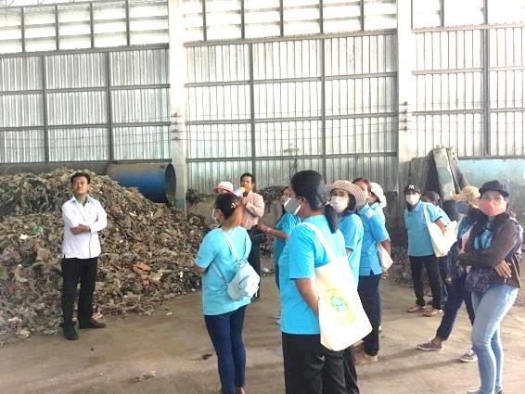
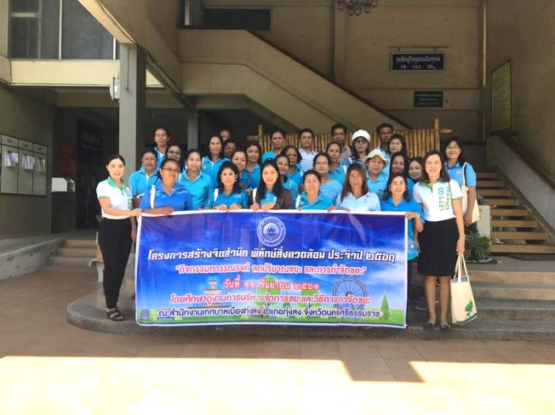

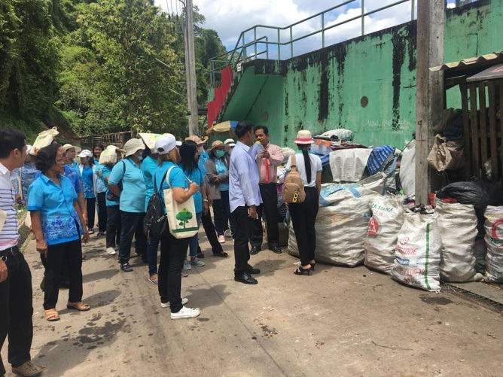

รายงานผลการติดตามและประเมินผลแผนพัฒนา ประจำปีงบประมาณ พ.ศ.2561 อบต.ท่าซอม /๒1
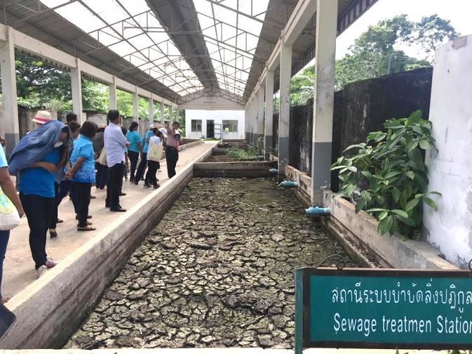

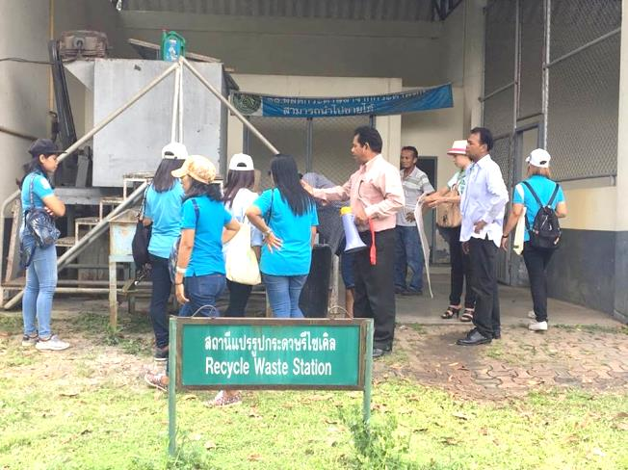

โครงการปรับปรุงภูมิทัศน์ริมถนน “กิจกรรมตำบลท่าซอมสะอาดตามแนวทางประชารัฐ”

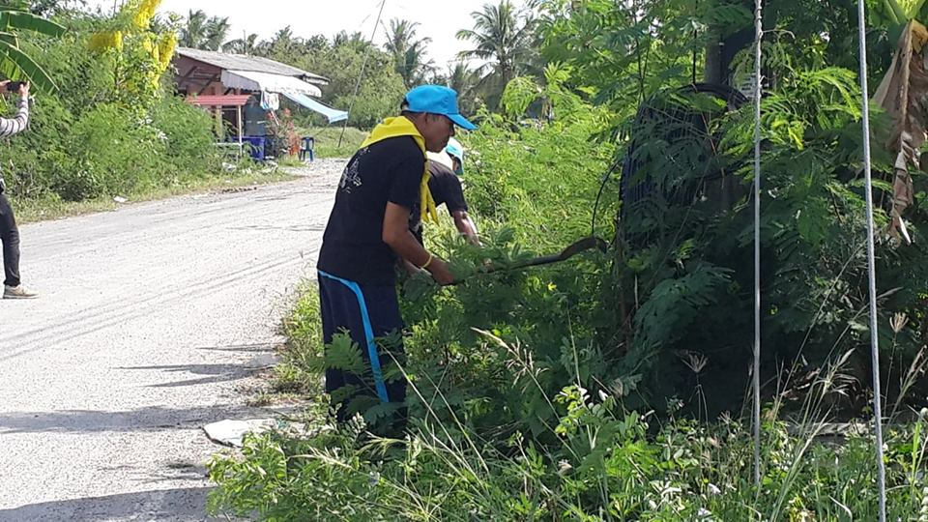

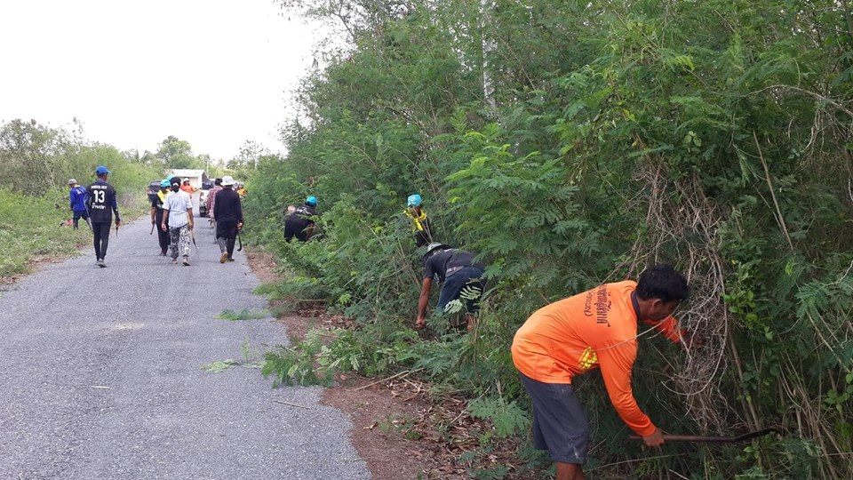

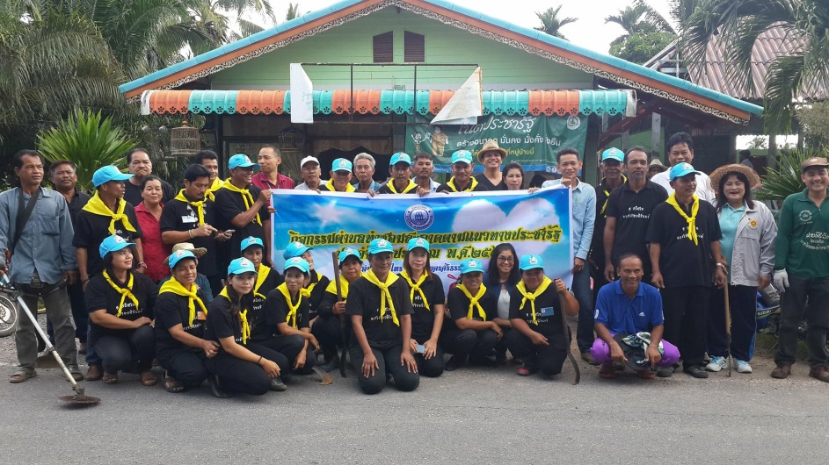

รายงานผลการติดตามและประเมินผลแผนพัฒนา ประจำปีงบประมาณ พ.ศ.2561 อบต.ท่าซอม /๒2

โครงการฝึกอบรมเพื่อพัฒนาบุคลากรท้องถิ่น ประจำปี 2561
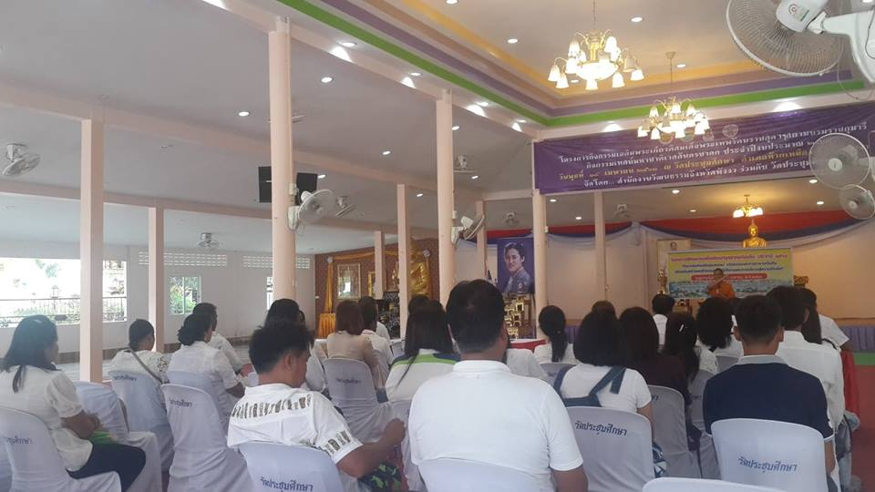

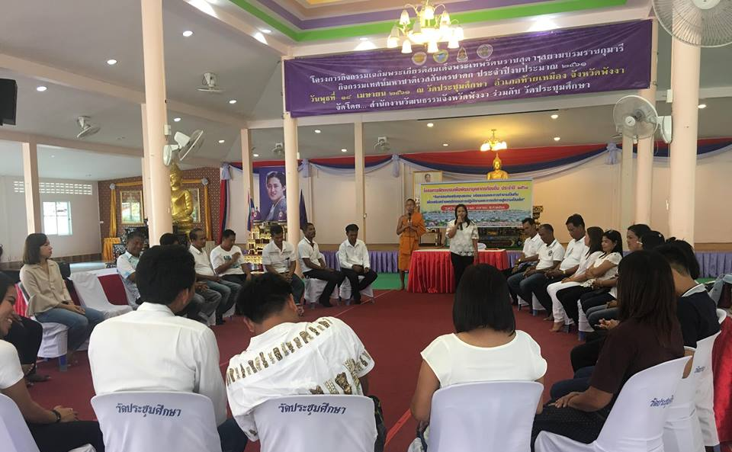

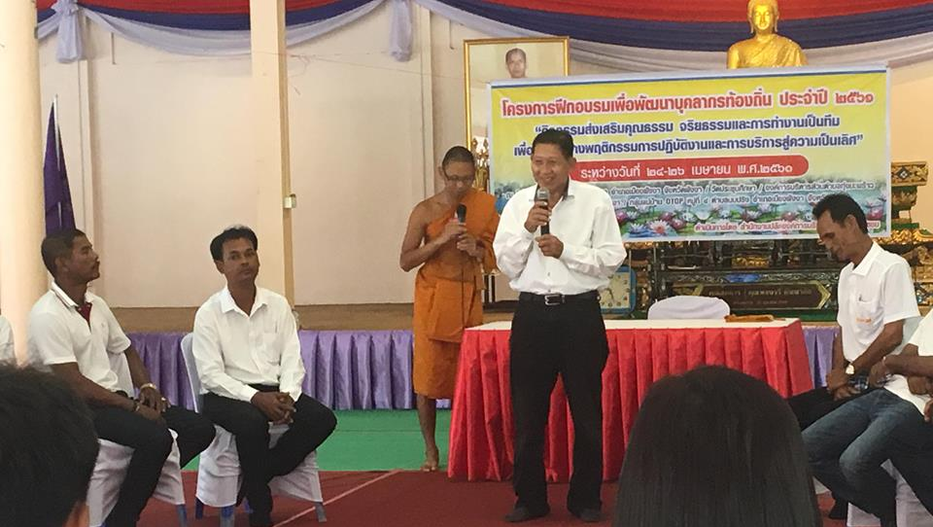

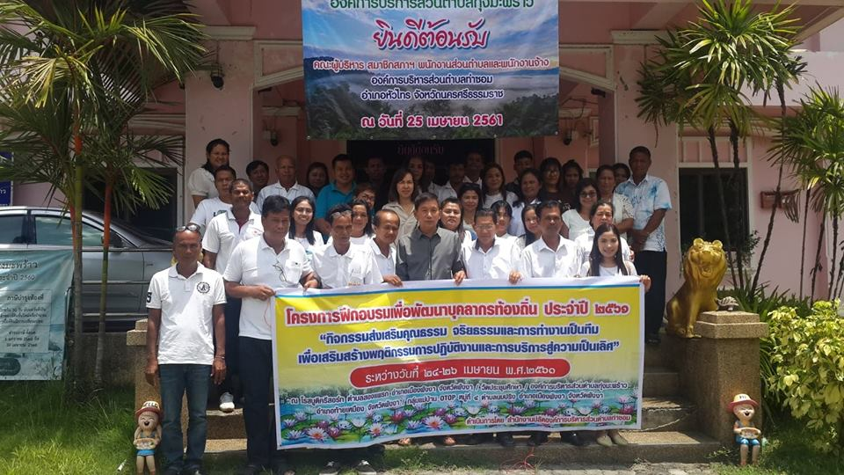

โครงการจัดงานสงกรานต์ ประจำปี 2561
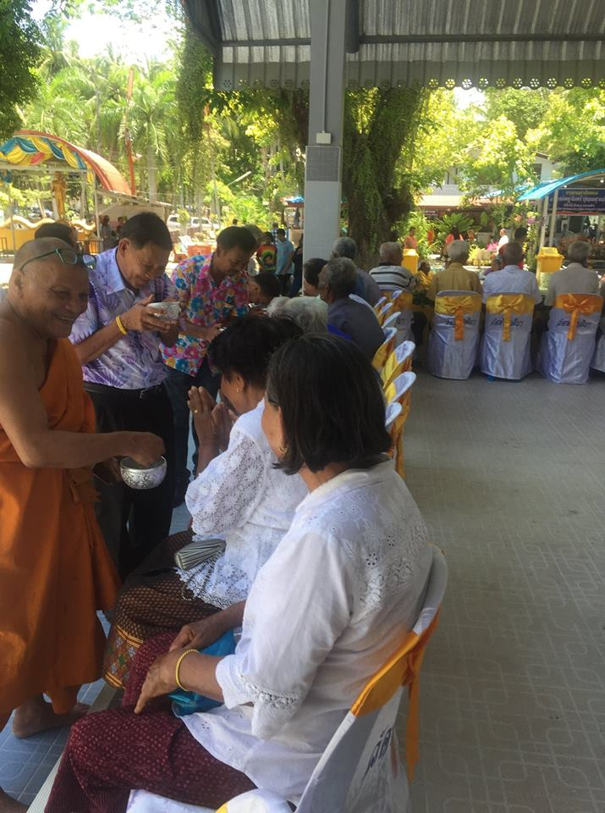
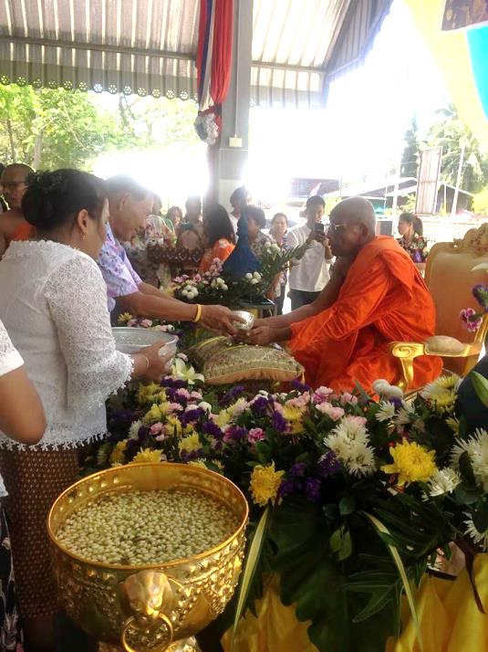

รายงานผลการติดตามและประเมินผลแผนพัฒนา ประจำปีงบประมาณ พ.ศ.2561 อบต.ท่าซอม /๒3

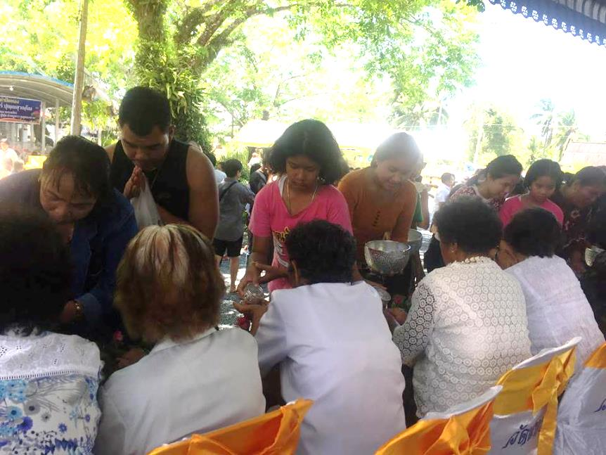

โครงการแข่งขันกีฬาต้านยาเสพติดและสร้างความรู้รักสามัคคี
ตามแนวนโยบายของคณะรักษาความสงบแห่งชาติ (คสช.) ประจำปี 2561
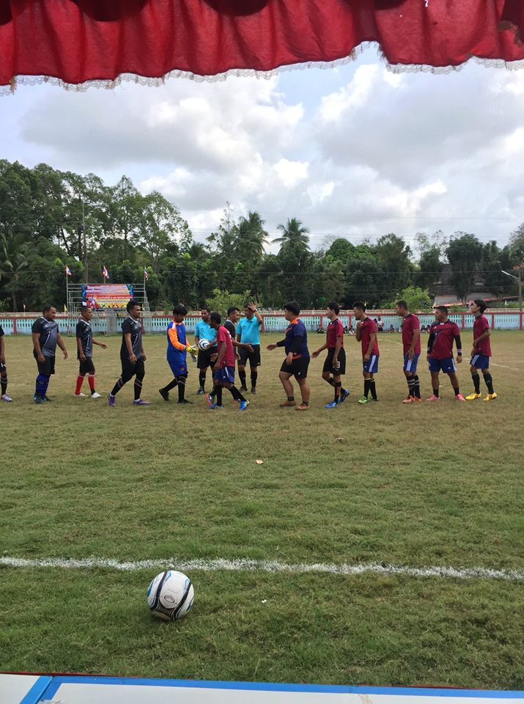

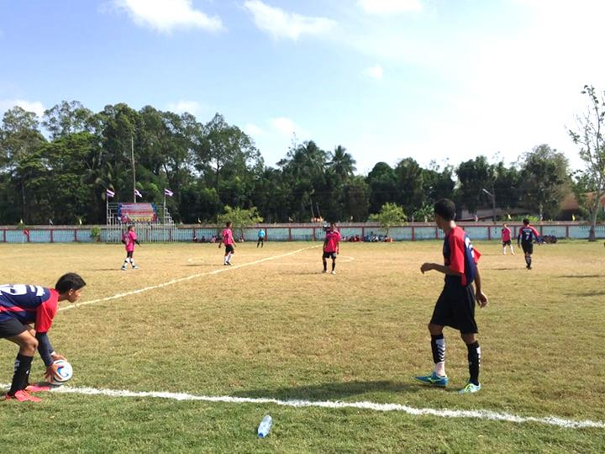

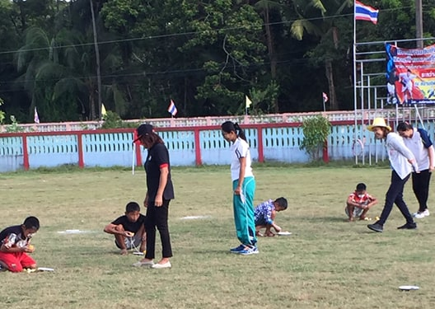

รายงานผลการติดตามและประเมินผลแผนพัฒนา ประจำปีงบประมาณ พ.ศ.2561 อบต.ท่าซอม /๒4

โครงการแห่เทียนพรรษา ประจำปี 2561

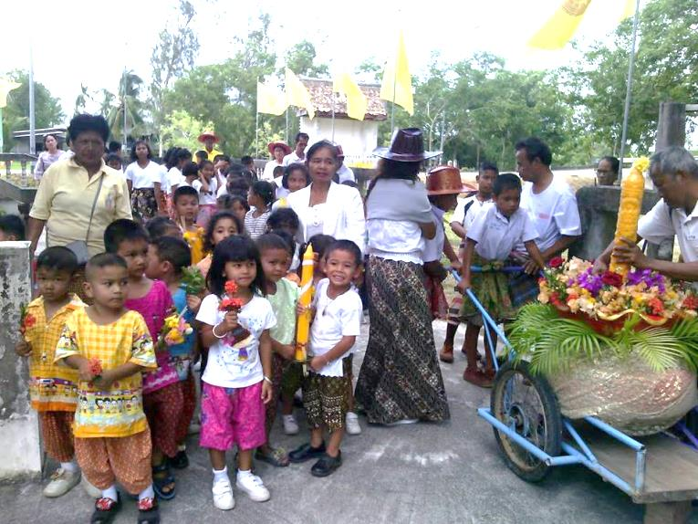

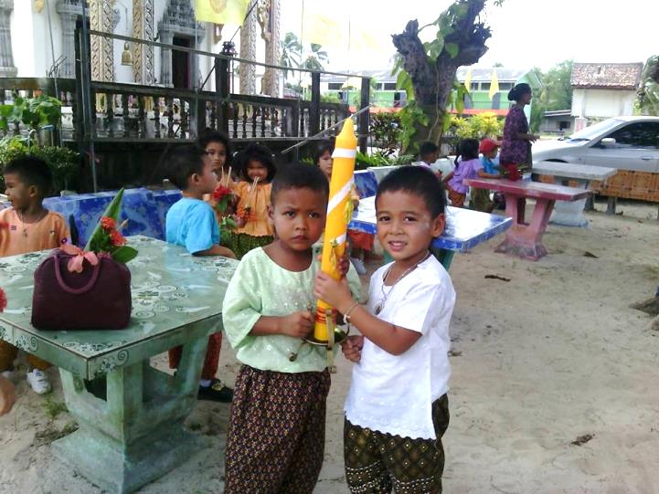

โครงการหนูไม่จมน้ำแน่ ถ้าดูแลป้องกัน

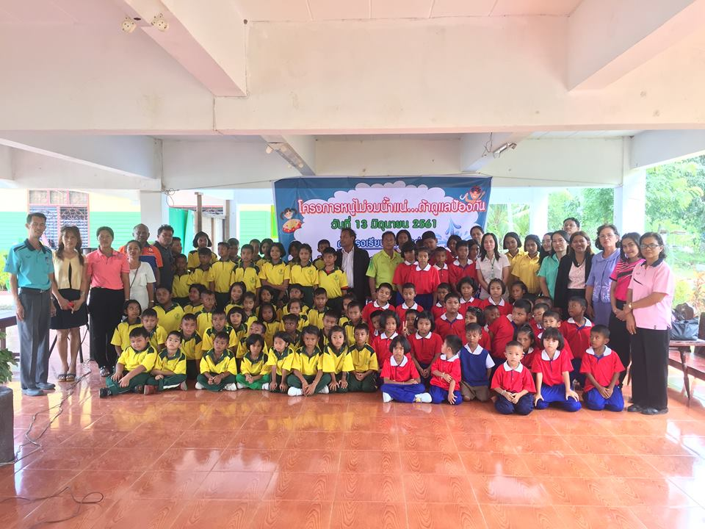
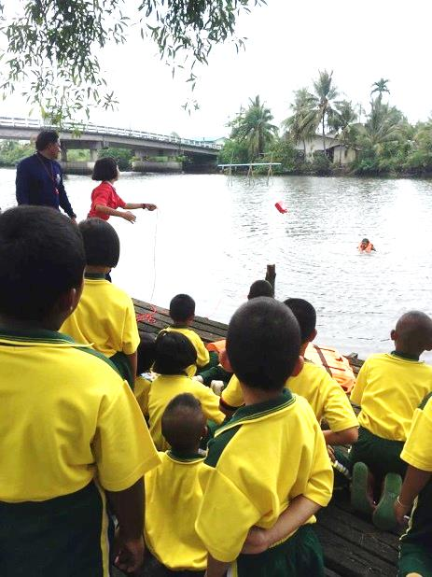

รายงานผลการติดตามและประเมินผลแผนพัฒนา ประจำปีงบประมาณ พ.ศ.2561 อบต.ท่าซอม /๒5

โครงการฝึกอบรมพัฒนาฝีมือแรงงานกลุ่มอาชีพ ประจำปี 2561
(หลักสูตรการผูกผ้าเพื่อใช้ในโอกาสต่างๆ)
